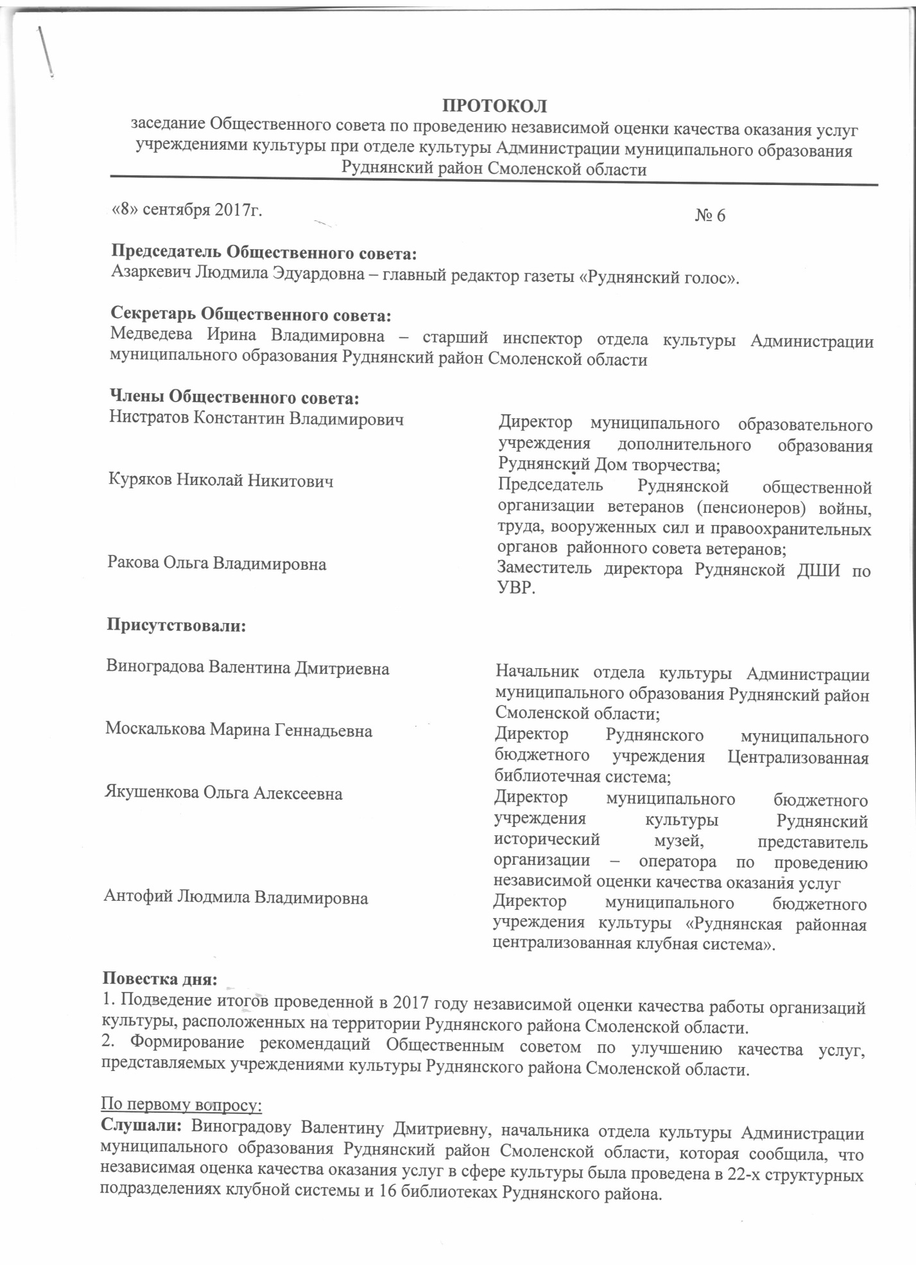

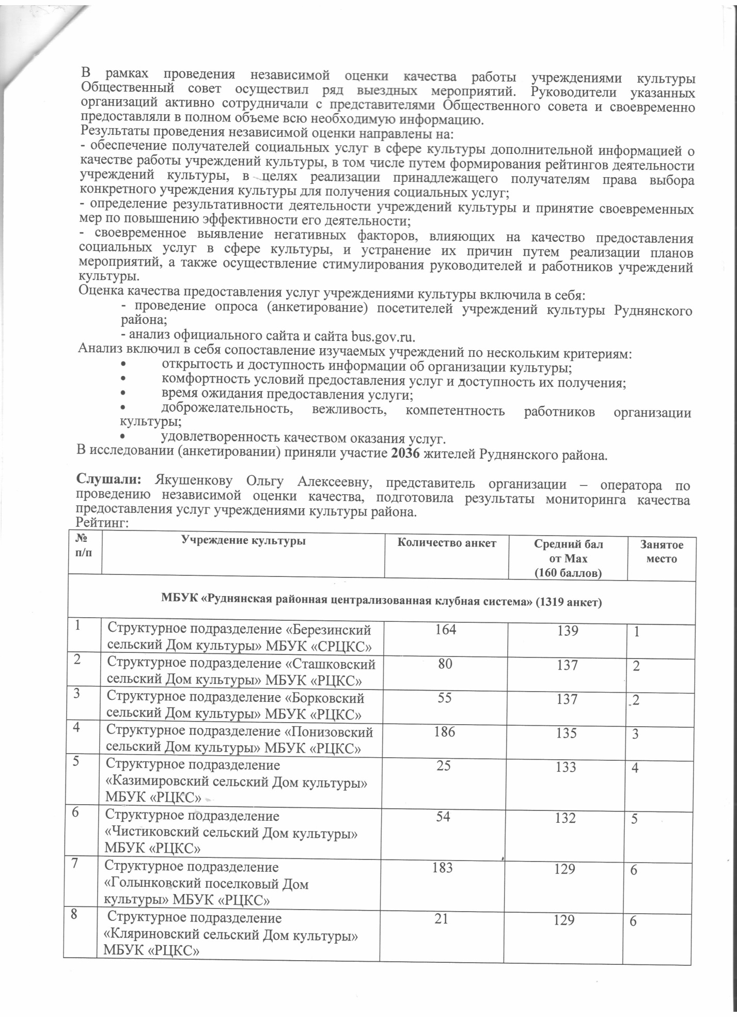

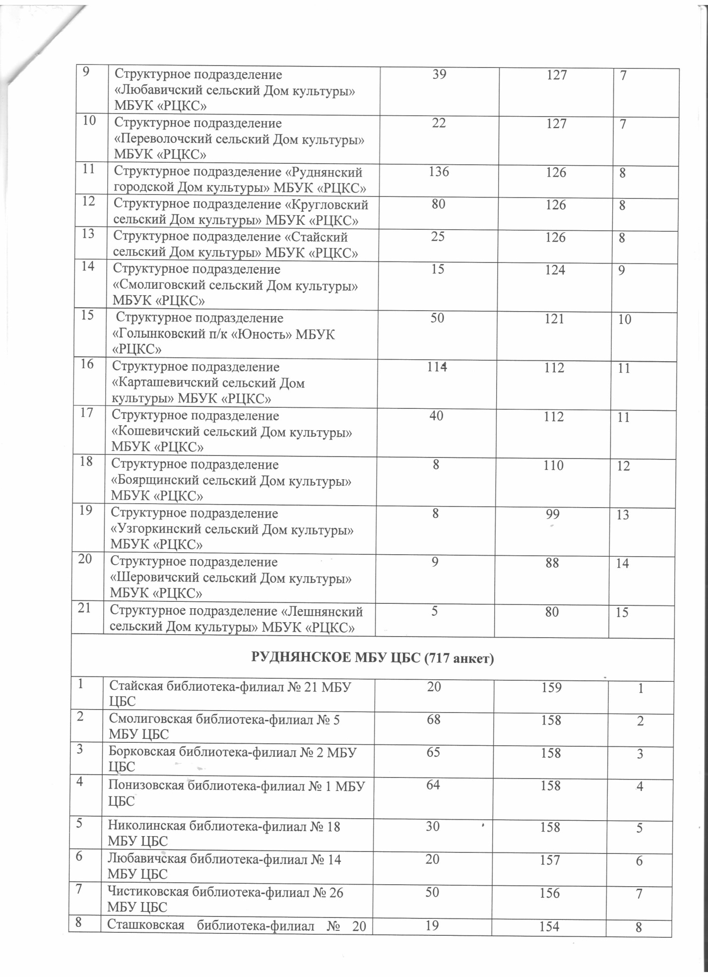

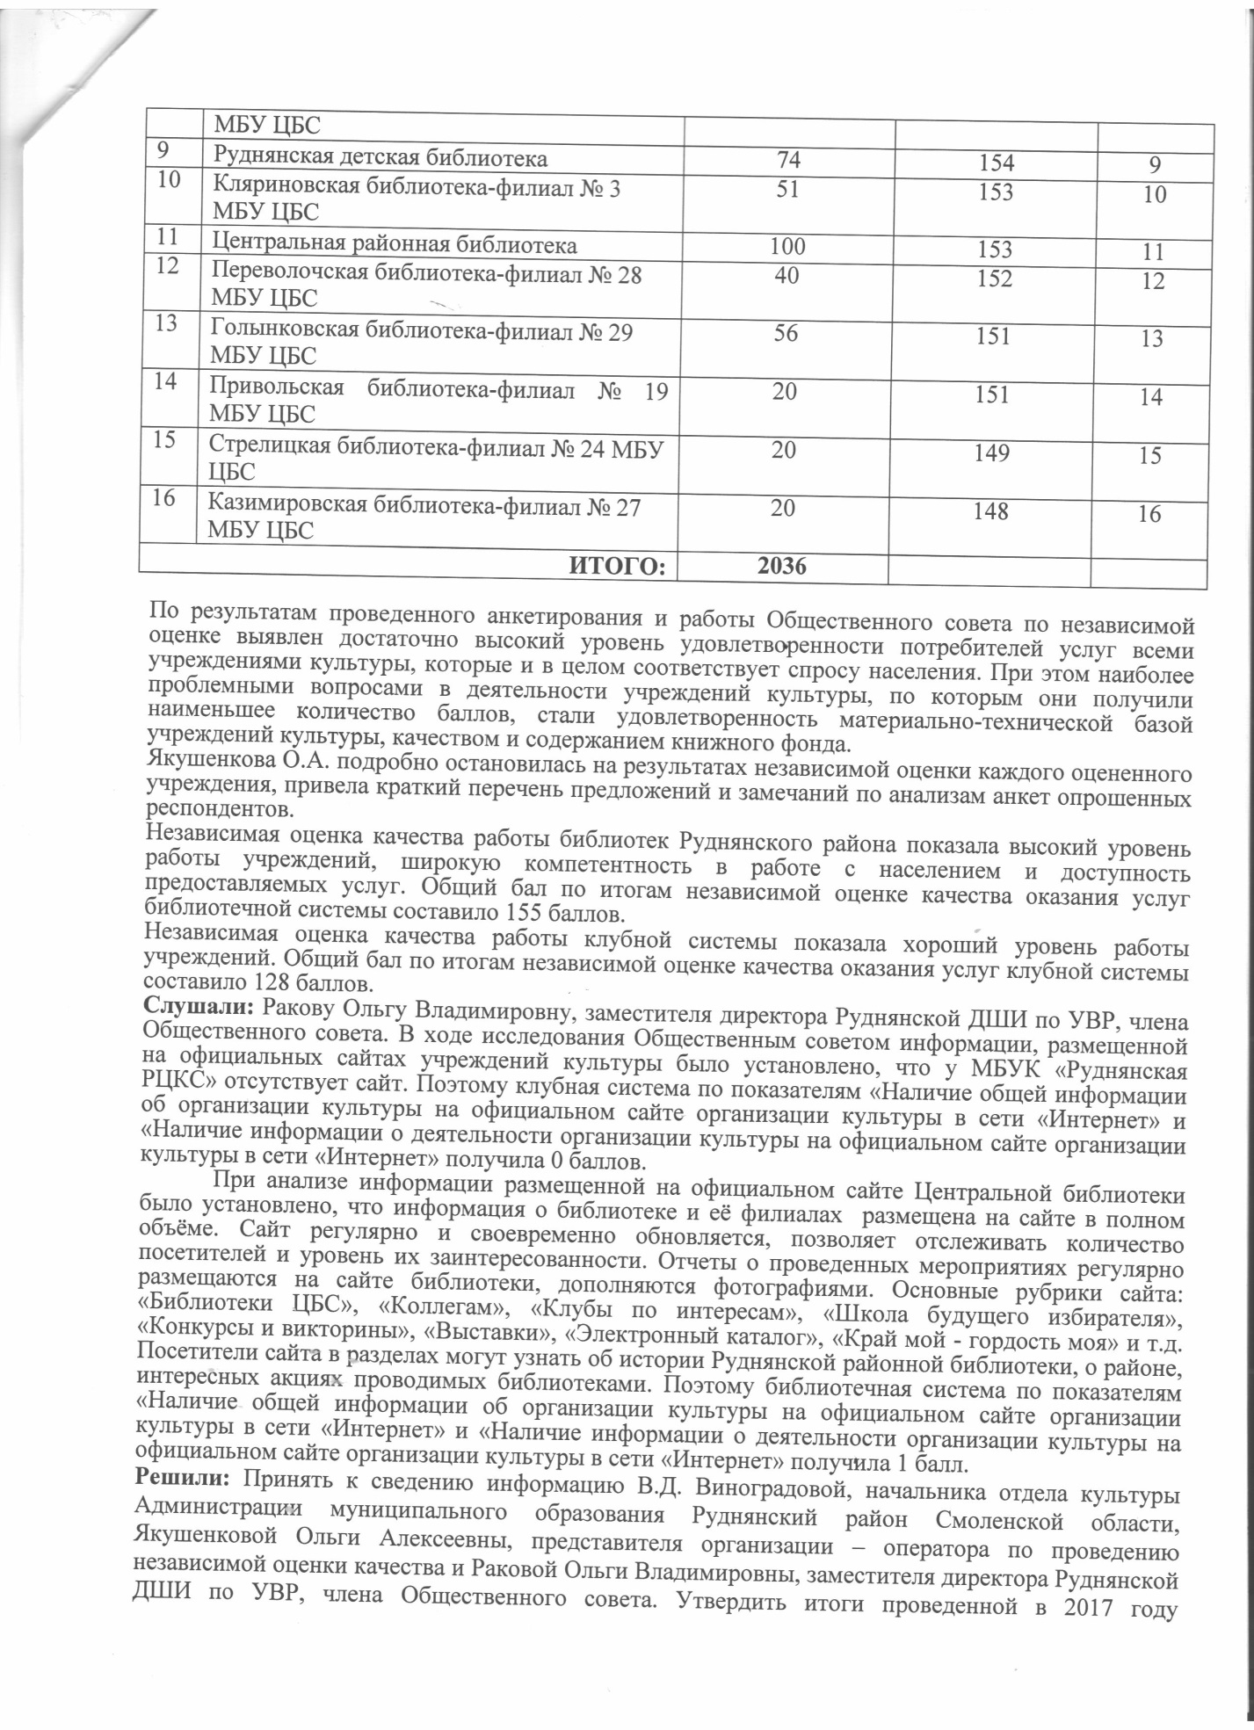

независимой оценки качества учреждений культуры МБУК «Руднянская районная централизованная клубная система» и МБУ Централизованной библиотечной системы.
По второму вопросу:
Слушали: Виноградову Валентину Дмитриевну, начальника отдела культуры Администрации муниципального образования Руднянский район Смоленской области.
Факторами, препятствующими учреждениям культуры порой эффективно и качественно решать задачи своей деятельности на современном, отвечающим запросам населения, уровне, являются:
- недостаток финансовой поддержки учреждений культуры, что негативно сказывается на качестве услуг;
- социально-психологическая неготовность и неприспособленность специалистов культуры к эффективному решению задач профессиональной деятельности в рыночных условиях в силу недостатка высококвалифицированных кадров;
- недостаток навыков применения новых технологий в работе с населением, учета его культурных запросов;
- не соответствие зданий, приспособленных для предоставления услуг культуры, запросам населения.
Решили: Несмотря на положительную тенденцию развития учреждений, были замечены недостатки, которые Общественным советом рекомендовано уделить особое внимание в целях улучшения качества предоставляемых услуг:
  - Клубной системе заполнить страничку на официальном сайте «Рудня.рф», «Социальная сфера», «Культура», «МБУК «Руднянская централизованная клубная система» необходимой информацией касающейся учреждения и её структурных подразделений.
  - Для создания необходимого уровня комфортности, запланировать проведение качественных ремонтов в учреждениях культуры, используя для этого возможность участия в областных программах софинансирования расходов на ремонт учреждений культуры и привлечение внебюджетных средств.
  - Постоянно планировать и выполнять мероприятия по повышению квалификации специалистов, проведение для персонала учреждений обучающих семинаров, курсов, тренингов т.д.
  - Учитывая постоянный рост общей культуры населения необходимо предлагать услуги нового технического уровня, имеющих маркетинговую привлекательность.
  - Улучшить материально-техническое оснащение досуговых учреждений культуры путем приобретения современной световой и звукоусилительной аппаратуры, акустических систем, музыкальных инструментов, оргтехники, увеличение и разнообразие книжного библиотечного фонда.
  - Продолжить информирование населения о культурных мероприятиях в СМИ и сети Интернет через сайты учреждений, а также через информационные афиши города.
  - Осуществлять систематический контроль за соблюдением показателей, характеризующих доступность и полноту информации об организации и порядке предоставления услуг; комфортности условий, созданных для граждан при оказании услуг.
По итогам рассмотрения результатов проведения независимой оценки, разработать (с учетом предложений и пожеланий потребителей услуг, содержащихся в анкетах) и разместить на официальных интернет-сайтах Планы мероприятий по улучшению качества предоставляемых услуг. О результатах реализации Плана мероприятий по улучшению качества предоставляемых услуг отчитаться до 1 декабря 2019 года.
Информацию о результатах реализации Плана мероприятий по улучшению качества предоставляемых услуг разместить на официальных интернет-сайтах.
